HyperTransfer 演示走查（配图版）
截图取自本地全量演示（localhost:3000，2026-06-29）。每张图配【这是哪一页】+【演示时讲什么】。 文字版分步脚本见同目录 HyperTransfer-Demo-Script.md；本文件是它的”配图速览”。 真实/demo 边界：KYC=Sumsub 真实；来源钱包 KYT / Travel Rule / Forex / Marker = demo 占位（结构已对接真实，待外部依赖）。

准备 · 登录
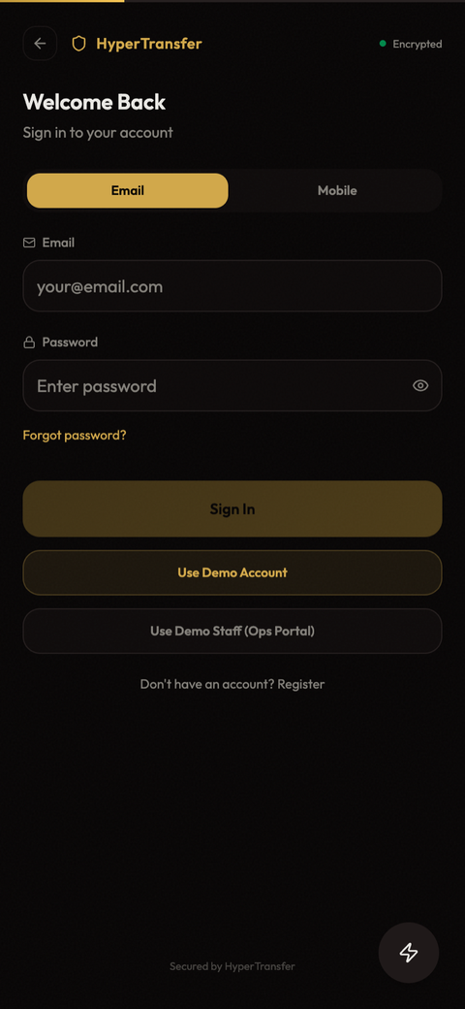
登录页
- 客户：patron.demo@hypercrypto.com / Patron@Demo123（2FA 关，直接进）
- 员工：admin@demo.local / Staff@Demo123 + 6 位 TOTP（./backend/.venv/bin/python backend/seed_demo.py code）

流程一 · 准入 + 开户（ACCESS + ACCOUNT）
后台：邀请审核（员工 /casino-ops）—— RM 提交 → Marketing 批准 → 签发 single-use+72h 链接。
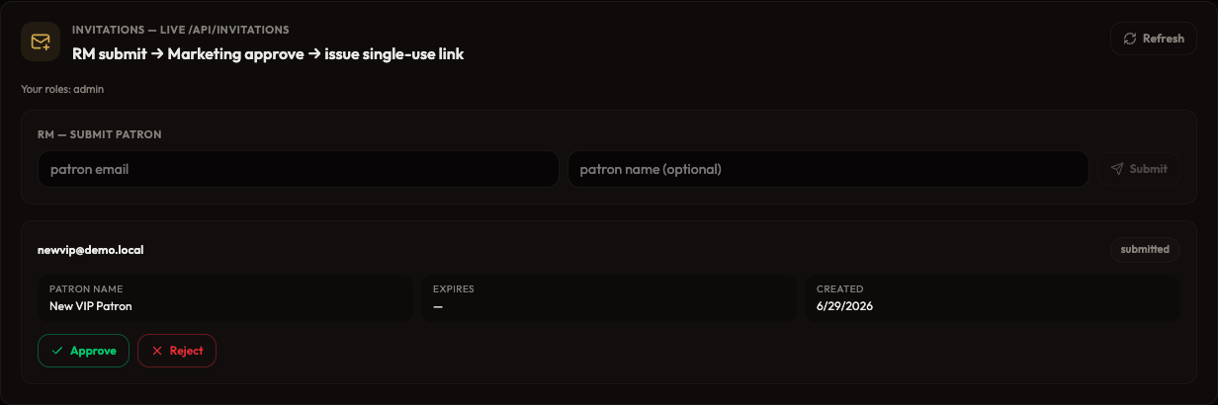
邀请审核面板
讲：“准入是邀请制，不是公开注册。客户经理提交 → 市场/合规复核 → 系统签发一次性 72 小时链接发到客户邮箱。”
客户：KYC（Sumsub，6 个月有效）→ hold→active 解锁入金
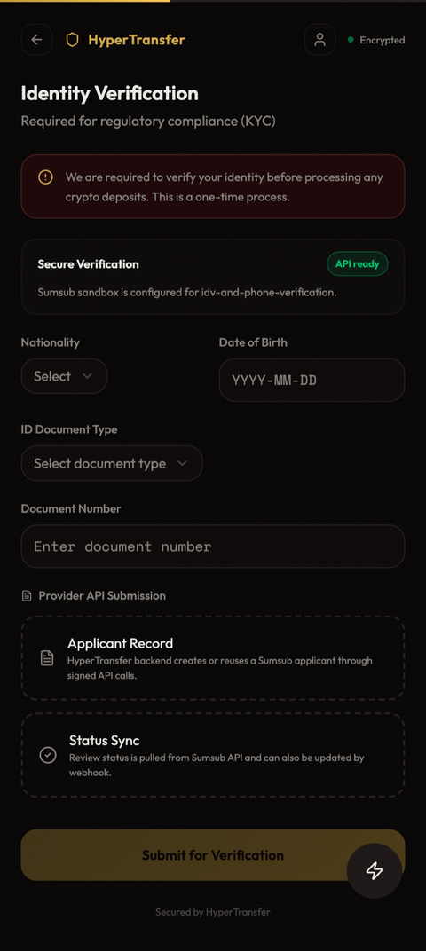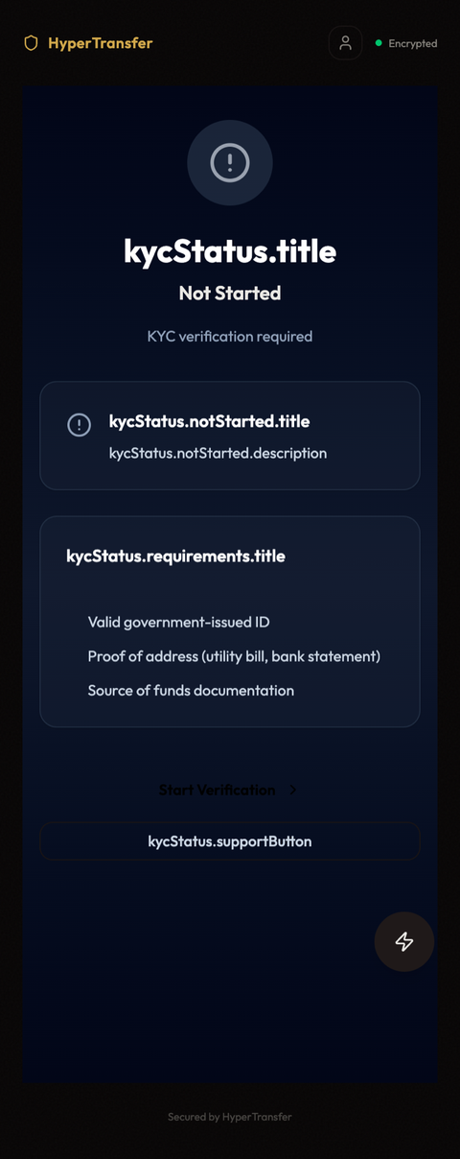
讲：“KYC 走 Sumsub；未过/过期账户处于 hold，发地址/入金/退款被硬阻断。”
客户仪表盘（KYC 通过后入金入口才点得动）
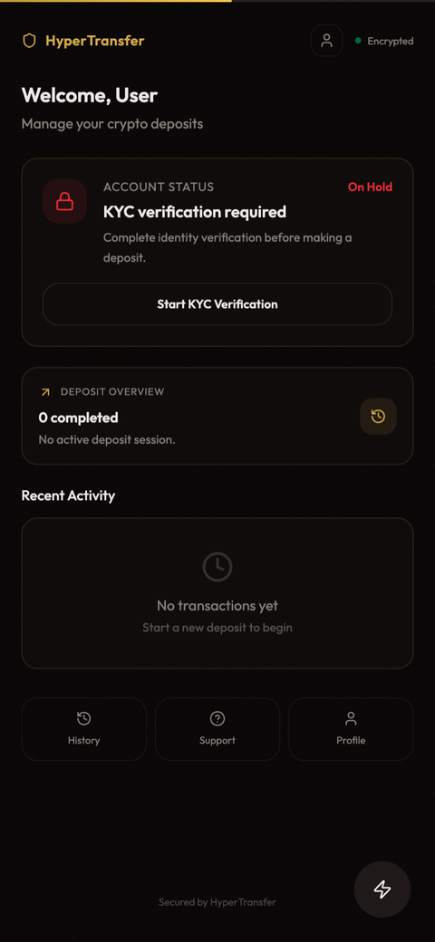
仪表盘

流程二 · 入金 + 结算（DEPOSIT + SETTLEMENT）
1. 新建入金 —— 仅 USDT；填到 ≥USD 1,000 自动提示 Travel Rule。
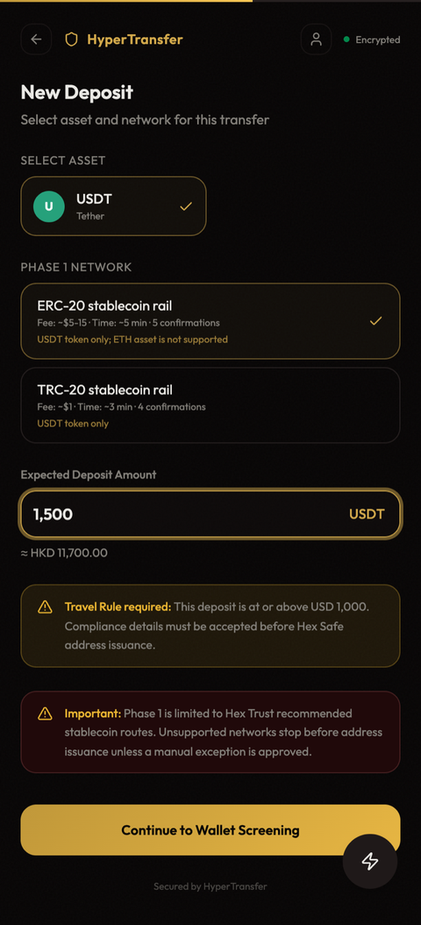
新建入金（含 Travel Rule 提示）
2. 来源钱包筛查（KYT） —— 发地址前先筛客户来源钱包。
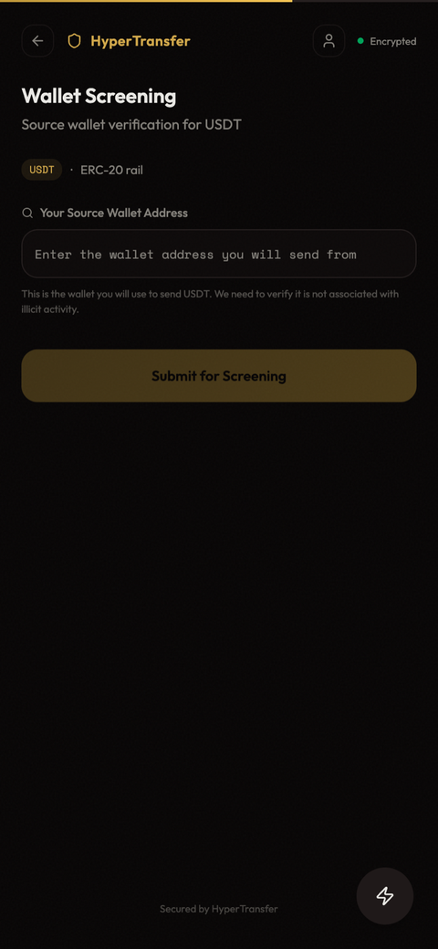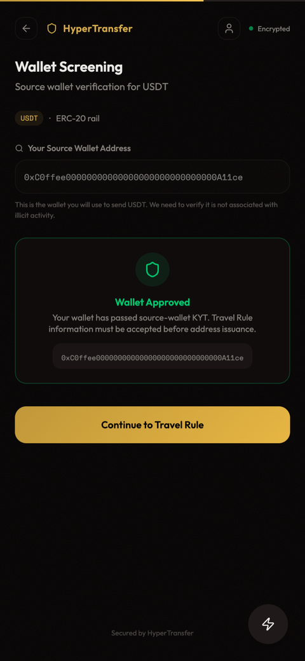
3. Travel Rule（≥USD1k 触发，收集 FATF 发起方信息）
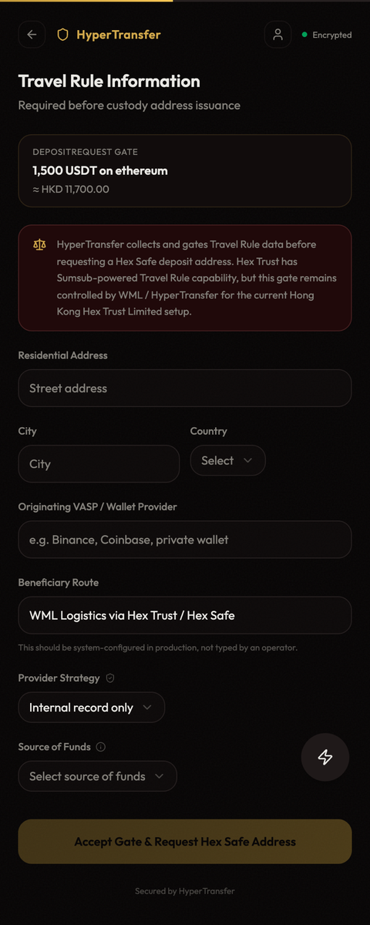
Travel Rule
4. 发收款地址 —— 三道合规闸门（KYC + 钱包 KYT + Travel Rule）全绿才发址；先打 1 USDT 验证钱包控制权。
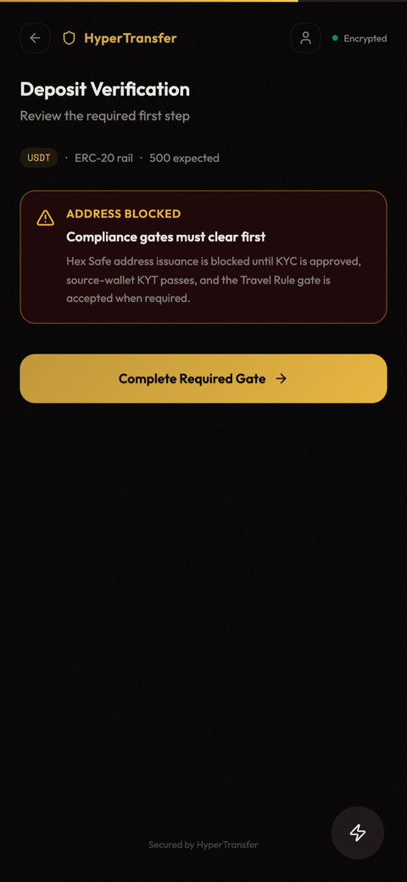
发址 + 1 USDT 验证规则
讲：“只有三道闸门全过才发地址；先 1 USDT 小额验证——这步把这个钱包记成客户的’已验证原钱包’，退款只能退回这里。”
后台：入金队列 + Marker + 结算（员工）
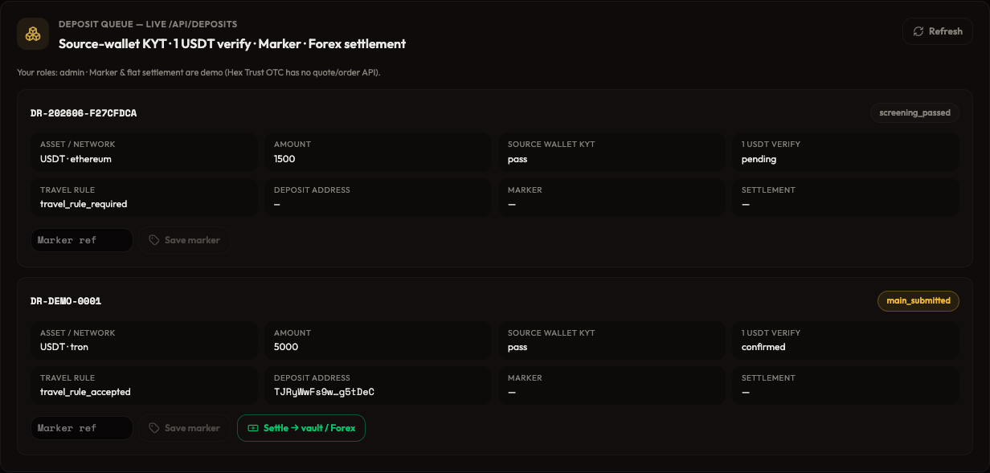
入金队列面板
讲：“运营在后台看每笔入金的合规状态；国际市场部录回外部 Marker 编号；托管确认后 settle（兑法币、出回执）。Marker/Forex 为 demo（Hex Trust OTC 无 API）。”

流程三 · 退款（RETURN）—— 合规红线
客户：发起退款 → 只能选”已验证原钱包”
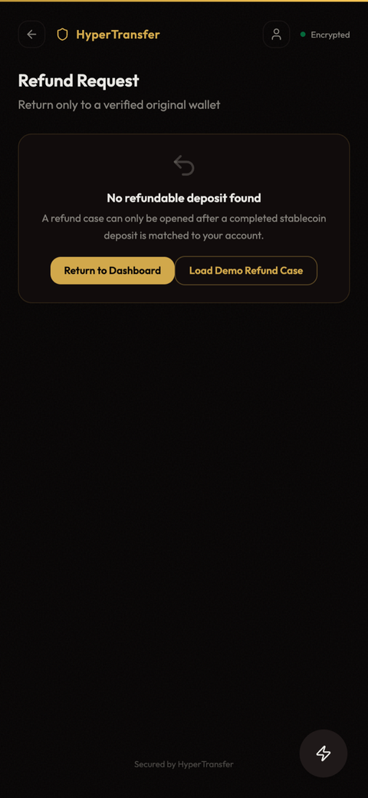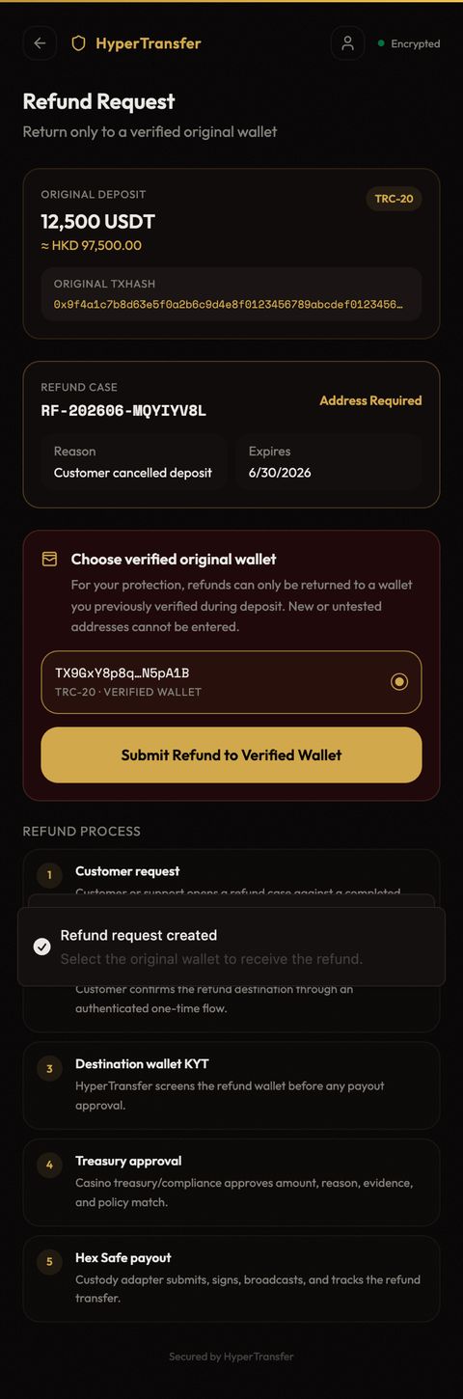
讲（重点）：“退款只能退回客户入金时验证过的原钱包，界面上根本没有输入新地址的框。后端还会再校验钱包确属本人，否则拒。”
后台：退款审批闭环（分权：compliance → management → custodian）
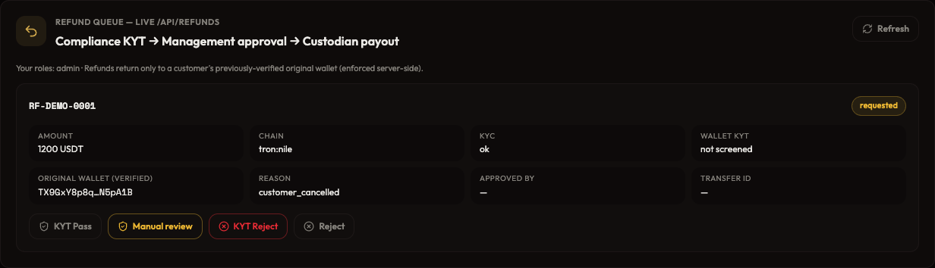
退款队列面板
讲：“退款是人工分权闭环——合规先重新 KYT 原钱包，管理层审批，托管执行放款；每步角色守卫 + 审计留痕，Transfer ID 关联 Request ID。”

后台总览（/casino-ops）
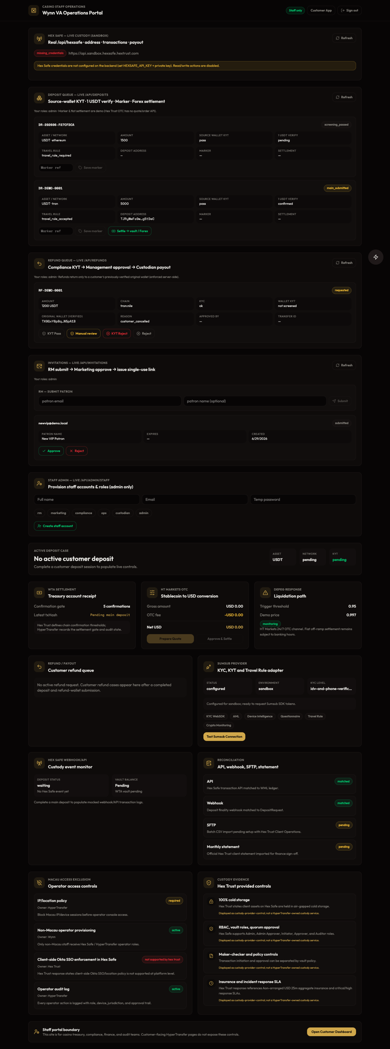
后台全景
真实 Hex Safe 托管面板（配凭据时真实发址/到账/提现）
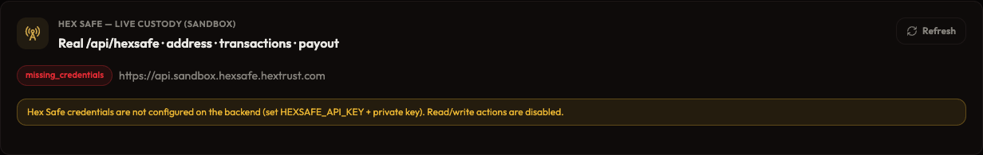
Hex Safe Live
员工账号管理（admin 开户 + 分配角色 + 出 TOTP 二维码）
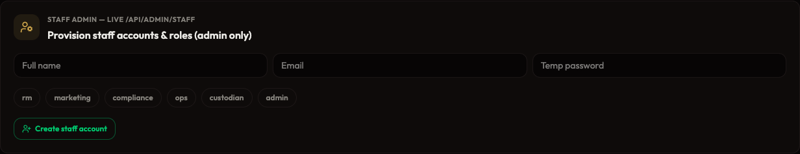
员工管理面板

演示亮点速记（一句话版）
- 邀请制准入 — 一次性 72h 链接绑邮箱。
- KYC=Sumsub + 6 个月 + 硬阻断。
- 入金三闸门 — KYC + 钱包 KYT + Travel Rule 全绿才发址。
- 1 USDT 验证 + 据此锁定”可退回原钱包”。
- 退款只退原钱包（红线） — 无新地址输入框 + 后端归属校验。
- 退款人工分权审批 — 合规→管理层→托管，全程留痕。
- RBAC 5 角色 — 前端显隐 + 后端 require_role 真守卫。
注：截图未含 /main-deposit（1 USDT 发送页）与 /deposit-success（结算摘要）——演示时现场点一下即见；其余每页均已配图。

